เอกสารฝึกปฏิบัติ การใช้ Microsoft word เบื้องต้น
http://www.thaiall.com/office/

ชื่อ-สกุล ................................................................................

[จัดหน้ากระดาษ]
1. การกำหนดกั้นซ้าย กั้นขวา บน ล่าง
2. การสั่งสิ้นสุดหน้า เพื่อขึ้นหน้าใหม่ ไม่ใช่ enter ไปเรื่อย ๆ
3. การเพิ่ม-ลดระยะห่างระหว่างบรรทัด
4. การเพิ่มย่อหน้า บรรทัดแรก หรือ Paragraph ในตาราง
5. การใช้เลขลำดับหัวข้ออัตโนมัติ

[ตัวแบ่ง]
6. การใส่เลขหน้า
7. การกำหนดหน้าแรกต่างกัน เพื่อไม่แสดงเลขหน้าที่หน้าปก
8. การวางแนวกระดาษที่ต่างกัน
9. การสิ้นสุดหน้า เพื่อแบ่งเลขหน้า กขค กับ 123
10. จัดข้อมูลเป็น 2 คอลัมน์

[ตาราง]
11. การผสานเซล และกำหนดระยะของของเซลเป็น 0
12. การแยก และรวมตาราง
13. อนุญาตให้แบ่งตารางข้ามหน้ากระดาษได้
14. การกำหนดขนาด และการจัดแนวเซลให้อยู่ตรงกลาง

[รูป หรือข้อความ]
15. การใส่รูป หรือเอกสารที่สแกนเข้าใน word
16. การตัดรูปให้พอดีกับหน้ากระดาษ
17. การพิมพ์ข้อความในแบบฟอร์มที่ห้ามเปลี่ยนฟอร์ม

[อื่น ๆ]
18. การกำหนด Style ให้กับภาษาที่ซับซ้อน และอักษรละติน
19. ปัญหาการทำลิงค์อ้างอิงภาษาไทย และแนวทางแก้ไขร่วมกัน
20. การวางค่า ที่คัดลอกมาจากที่อื่น
21. การยกเลิกเส้นขอบ ---
22. การยกเลิกการตรวจสอบคำผิด และเปลี่ยนเซ็นติเมตรเป็นนิ้ว
23. พิมพ์หลายหน้าในหน้าเดียว หรือทำ Manual Scaling

คำชี้แจง
การทำแบบฝึกหัดแต่ละข้อ ให้พิจารณาว่าจะเปิดแฟ้มใหม่ขึ้นมา หรือใช้แฟ้มเดิม
ควบคู่ไปกับการเปิดแฟ้มโจทย์แบบฝึกหัด

ขั้นตอนการอบรม
- ดาวน์โหลดเอกสารประกอบการอบรมจากกลุ่ม NationU Staff
- เปิดเอกสาร และสำรวจโจทย์แบบฝึกหัดทั้ง 23 ข้อ
- เปิดเอกสารแฟ้มใหม่ เพื่อเตรียมลงมือทำข้อที่ 1 ในเอกสารแฟ้มใหม่
ข้อใดจะทำลงในเอกสารแฟ้มใหม่หรือไม่ ให้ผู้เข้าอบรมพิจารณาด้วยตนเอง
- ผู้เข้าอบรมทำไปทีละข้อ
ทำไปทีละข้อ ทำข้อไหนเสร็จแจ้งวิทยากรเข้าไปตรวจสอบ
ข้อไหนไม่ได้ให้ข้ามไปก่อน และให้เวลาทำแบบฝึกหัดด้วยตนเองช่วงหนึ่ง
- เมื่อควรเวลาทำแบบฝึกหัดแล้ว ก็จะประเมินผลก่อนเรียน
- วิทยากรจะเฉลยทีละข้อร่วมกัน เพื่อให้ทุกคนเข้าใจ และกลับไปปฏิบัติได้ทุกข้อ

ภาพบรรยากาศการอบรม เมื่อ 19 พฤษภาคม 2559
https://www.facebook.com/media/set/?set=oa.1169159596457054

แบบฝึกหัดที่ 1
การกำหนดกั้นซ้าย กั้นขวา บน ล่าง

จงตั้งกั้นทั้ง 4 ด้านคือ กั้นซ้าย กั้นขวา กั้นบน กั้นล่างของแฟ้มนี้มีขนาดเป็น 1 ซม.
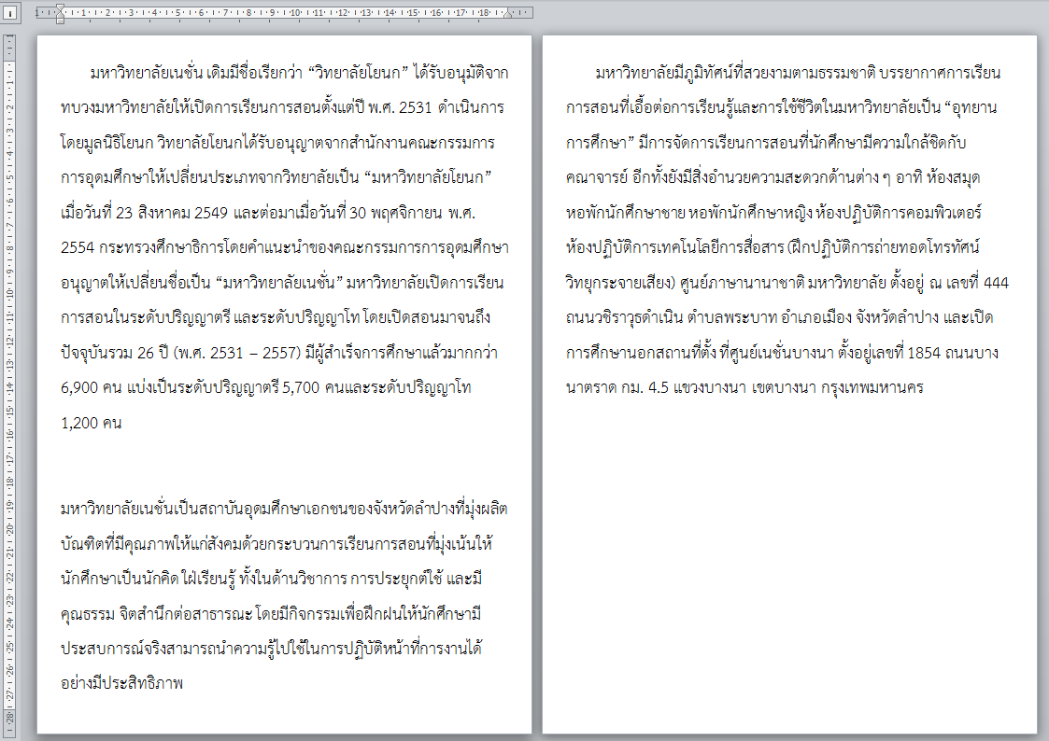
มหาวิทยาลัยเนชั่น เดิมมีชื่อเรียกว่า “วิทยาลัยโยนก” ได้รับอนุมัติจากทบวงมหาวิทยาลัยให้เปิดการเรียนการสอนตั้งแต่ปี พ.ศ. 2531 ดำเนินการโดยมูลนิธิโยนก วิทยาลัยโยนกได้รับอนุญาตจากสำนักงานคณะกรรมการการอุดมศึกษาให้เปลี่ยนประเภทจากวิทยาลัยเป็น “มหาวิทยาลัยโยนก” เมื่อวันที่ 23 สิงหาคม 2549 และต่อมาเมื่อวันที่ 30 พฤศจิกายน พ.ศ. 2554 กระทรวงศึกษาธิการโดยคำแนะนำของคณะกรรมการการอุดมศึกษาอนุญาตให้เปลี่ยนชื่อเป็น “มหาวิทยาลัยเนชั่น” มหาวิทยาลัยเปิดการเรียนการสอนในระดับปริญญาตรี และระดับปริญญาโท โดยเปิดสอนมาจนถึงปัจจุบันรวม 26 ปี (พ.ศ. 2531 – 2557) มีผู้สำเร็จการศึกษาแล้วมากกว่า 6,900 คน แบ่งเป็นระดับปริญญาตรี 5,700 คนและระดับปริญญาโท 1,200 คน
มหาวิทยาลัยเนชั่นเป็นสถาบันอุดมศึกษาเอกชนของจังหวัดลำปางที่มุ่งผลิตบัณฑิตที่มีคุณภาพให้แก่สังคมด้วยกระบวนการเรียนการสอนที่มุ่งเน้นให้นักศึกษาเป็นนักคิด ใฝ่เรียนรู้ ทั้งในด้านวิชาการ การประยุกต์ใช้ และมีคุณธรรม จิตสำนึกต่อสาธารณะ โดยมีกิจกรรมเพื่อฝึกฝนให้นักศึกษามีประสบการณ์จริงสามารถนำความรู้ไปใช้ในการปฏิบัติหน้าที่การงานได้อย่างมีประสิทธิภาพ
มหาวิทยาลัยมีภูมิทัศน์ที่สวยงามตามธรรมชาติ บรรยากาศการเรียนการสอนที่เอื้อต่อการเรียนรู้และการใช้ชีวิตในมหาวิทยาลัยเป็น “อุทยานการศึกษา” มีการจัดการเรียนการสอนที่นักศึกษามีความใกล้ชิดกับคณาจารย์ อีกทั้งยังมีสิ่งอำนวยความสะดวกด้านต่าง ๆ อาทิ ห้องสมุด หอพักนักศึกษาชาย หอพักนักศึกษาหญิง ห้องปฏิบัติการคอมพิวเตอร์ ห้องปฏิบัติการเทคโนโลยีการสื่อสาร (ฝึกปฏิบัติการถ่ายทอดโทรทัศน์ วิทยุกระจายเสียง) ศูนย์ภาษานานาชาติ มหาวิทยาลัย ตั้งอยู่ ณ เลขที่ 444 ถนนวชิราวุธดำเนิน ตำบลพระบาท อำเภอเมือง จังหวัดลำปาง และเปิดการศึกษานอกสถานที่ตั้ง ที่ศูนย์เนชั่นบางนา ตั้งอยู่เลขที่ 1854 ถนนบางนาตราด กม. 4.5 แขวงบางนา เขตบางนา กรุงเทพมหานคร
แบบฝึกหัดที่ 2
การสั่งสิ้นสุดหน้า เพื่อขึ้นหน้าใหม่ ไม่ใช่ enter ไปเรื่อย ๆ

จากข้อมูลข่างล่างที่มี 3 ย่อหน้านี้
จงคัดลอก แล้วจัดให้เป็น 3 หน้ากระดาษ ใช้อักษรขนาด 20pt
โดยตัวแบ่งหน้าเพื่อสั่งขึ้นหน้าใหม่ มี 2 วิธี เลือกวิธีใดก็ได้ ไม่ใช่ Enter ไปเรื่อย ๆ
มหาวิทยาลัยเนชั่น เดิมมีชื่อเรียกว่า “วิทยาลัยโยนก” ได้รับอนุมัติจากทบวงมหาวิทยาลัยให้เปิดการเรียนการสอนตั้งแต่ปี พ.ศ. 2531 ดำเนินการโดยมูลนิธิโยนก วิทยาลัยโยนกได้รับอนุญาตจากสำนักงานคณะกรรมการการอุดมศึกษาให้เปลี่ยนประเภทจากวิทยาลัยเป็น “มหาวิทยาลัยโยนก” เมื่อวันที่ 23 สิงหาคม 2549 และต่อมาเมื่อวันที่ 30 พฤศจิกายน พ.ศ. 2554 กระทรวงศึกษาธิการโดยคำแนะนำของคณะกรรมการการอุดมศึกษาอนุญาตให้เปลี่ยนชื่อเป็น “มหาวิทยาลัยเนชั่น” มหาวิทยาลัยเปิดการเรียนการสอนในระดับปริญญาตรี และระดับปริญญาโท โดยเปิดสอนมาจนถึงปัจจุบันรวม 26 ปี (พ.ศ. 2531 – 2557) มีผู้สำเร็จการศึกษาแล้วมากกว่า 6,900 คน แบ่งเป็นระดับปริญญาตรี 5,700 คนและระดับปริญญาโท 1,200 คน
มหาวิทยาลัยเนชั่นเป็นสถาบันอุดมศึกษาเอกชนของจังหวัดลำปางที่มุ่งผลิตบัณฑิตที่มีคุณภาพให้แก่สังคมด้วยกระบวนการเรียนการสอนที่มุ่งเน้นให้นักศึกษาเป็นนักคิด ใฝ่เรียนรู้ ทั้งในด้านวิชาการ การประยุกต์ใช้ และมีคุณธรรม จิตสำนึกต่อสาธารณะ โดยมีกิจกรรมเพื่อฝึกฝนให้นักศึกษามีประสบการณ์จริงสามารถนำความรู้ไปใช้ในการปฏิบัติหน้าที่การงานได้อย่างมีประสิทธิภาพ
มหาวิทยาลัยมีภูมิทัศน์ที่สวยงามตามธรรมชาติ บรรยากาศการเรียนการสอนที่เอื้อต่อการเรียนรู้และการใช้ชีวิตในมหาวิทยาลัยเป็น “อุทยานการศึกษา” มีการจัดการเรียนการสอนที่นักศึกษามีความใกล้ชิดกับคณาจารย์ อีกทั้งยังมีสิ่งอำนวยความสะดวกด้านต่าง ๆ อาทิ ห้องสมุด หอพักนักศึกษาชาย หอพักนักศึกษาหญิง ห้องปฏิบัติการคอมพิวเตอร์ ห้องปฏิบัติการเทคโนโลยีการสื่อสาร (ฝึกปฏิบัติการถ่ายทอดโทรทัศน์ วิทยุกระจายเสียง) ศูนย์ภาษานานาชาติ มหาวิทยาลัย ตั้งอยู่ ณ เลขที่ 444 ถนนวชิราวุธดำเนิน ตำบลพระบาท อำเภอเมือง จังหวัดลำปาง และเปิดการศึกษานอกสถานที่ตั้ง ที่ศูนย์เนชั่นบางนา ตั้งอยู่เลขที่ 1854 ถนนบางนาตราด กม. 4.5 แขวงบางนา เขตบางนา กรุงเทพมหานคร

แบบฝึกหัดที่ 3
การเพิ่ม-ลดระยะห่างระหว่างบรรทัด

จงกำหนดอักษรเป็น 16pt และจัดให้ระยะห่างระหว่างบรรทัดเป็น 1 เท่า
และไม่มีที่ว่างหลังย่อหน้า

ข้อมูล
มหาวิทยาลัยเนชั่น เดิมมีชื่อเรียกว่า “วิทยาลัยโยนก” ได้รับอนุมัติจากทบวงมหาวิทยาลัยให้เปิดการเรียนการสอนตั้งแต่ปี พ.ศ. 2531 ดำเนินการโดยมูลนิธิโยนก วิทยาลัยโยนกได้รับอนุญาตจากสำนักงานคณะกรรมการการอุดมศึกษาให้เปลี่ยนประเภทจากวิทยาลัยเป็น “มหาวิทยาลัยโยนก” เมื่อวันที่ 23 สิงหาคม 2549 และต่อมาเมื่อวันที่ 30 พฤศจิกายน พ.ศ. 2554 กระทรวงศึกษาธิการโดยคำแนะนำของคณะกรรมการการอุดมศึกษาอนุญาตให้เปลี่ยนชื่อเป็น “มหาวิทยาลัยเนชั่น” มหาวิทยาลัยเปิดการเรียนการสอนในระดับปริญญาตรี และระดับปริญญาโท โดยเปิดสอนมาจนถึงปัจจุบันรวม 26 ปี (พ.ศ. 2531 – 2557) มีผู้สำเร็จการศึกษาแล้วมากกว่า 6,900 คน แบ่งเป็นระดับปริญญาตรี 5,700 คนและระดับปริญญาโท 1,200 คน
มหาวิทยาลัยเนชั่นเป็นสถาบันอุดมศึกษาเอกชนของจังหวัดลำปางที่มุ่งผลิตบัณฑิตที่มีคุณภาพให้แก่สังคมด้วยกระบวนการเรียนการสอนที่มุ่งเน้นให้นักศึกษาเป็นนักคิด ใฝ่เรียนรู้ ทั้งในด้านวิชาการ การประยุกต์ใช้ และมีคุณธรรม จิตสำนึกต่อสาธารณะ โดยมีกิจกรรมเพื่อฝึกฝนให้นักศึกษามีประสบการณ์จริงสามารถนำความรู้ไปใช้ในการปฏิบัติหน้าที่การงานได้อย่างมีประสิทธิภาพ
มหาวิทยาลัยมีภูมิทัศน์ที่สวยงามตามธรรมชาติ บรรยากาศการเรียนการสอนที่เอื้อต่อการเรียนรู้และการใช้ชีวิตในมหาวิทยาลัยเป็น “อุทยานการศึกษา” มีการจัดการเรียนการสอนที่นักศึกษามีความใกล้ชิดกับคณาจารย์ อีกทั้งยังมีสิ่งอำนวยความสะดวกด้านต่าง ๆ อาทิ ห้องสมุด หอพักนักศึกษาชาย หอพักนักศึกษาหญิง ห้องปฏิบัติการคอมพิวเตอร์ ห้องปฏิบัติการเทคโนโลยีการสื่อสาร (ฝึกปฏิบัติการถ่ายทอดโทรทัศน์ วิทยุกระจายเสียง) ศูนย์ภาษานานาชาติ มหาวิทยาลัย ตั้งอยู่ ณ เลขที่ 444 ถนนวชิราวุธดำเนิน ตำบลพระบาท อำเภอเมือง จังหวัดลำปาง และเปิดการศึกษานอกสถานที่ตั้ง ที่ศูนย์เนชั่นบางนา ตั้งอยู่เลขที่ 1854 ถนนบางนาตราด กม. 4.5 แขวงบางนา เขตบางนา กรุงเทพมหานคร

แบบฝึกหัดที่ 4
การเพิ่มย่อหน้า บรรทัดแรก หรือ Paragraph ในตาราง

จงสร้างตาราง 2 แถว แล้วทำให้ได้ผลดังภาพ จากข้อมูลที่กำหนดให้ด้านล่าง

ข้อมูล
มหาวิทยาลัยเนชั่น เดิมมีชื่อเรียกว่า “วิทยาลัยโยนก” ได้รับอนุมัติจากทบวงมหาวิทยาลัยให้เปิดการเรียนการสอนตั้งแต่ปี พ.ศ. 2531 ดำเนินการโดยมูลนิธิโยนก วิทยาลัยโยนกได้รับอนุญาตจากสำนักงานคณะกรรมการการอุดมศึกษาให้เปลี่ยนประเภทจากวิทยาลัยเป็น “มหาวิทยาลัยโยนก” เมื่อวันที่ 23 สิงหาคม 2549
มหาวิทยาลัยเนชั่น เดิมมีชื่อเรียกว่า “วิทยาลัยโยนก” ได้รับอนุมัติจากทบวงมหาวิทยาลัยให้เปิดการเรียนการสอนตั้งแต่ปี พ.ศ. 2531 ดำเนินการโดยมูลนิธิโยนก วิทยาลัยโยนกได้รับอนุญาตจากสำนักงานคณะกรรมการการอุดมศึกษาให้เปลี่ยนประเภทจากวิทยาลัยเป็น “มหาวิทยาลัยโยนก” เมื่อวันที่ 23 สิงหาคม 2549
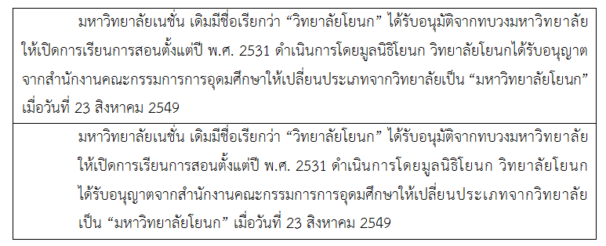

แบบฝึกหัดที่ 5
การใช้เลขลำดับหัวข้ออัตโนมัติ

จากข้อมูลมี 2 รายการนี้
จงทำให้สีเรียกตาม 1 2 3 4 และจังหวัดเรียงตาม ก ข ค ง ดังภาพ

ข้อมูล
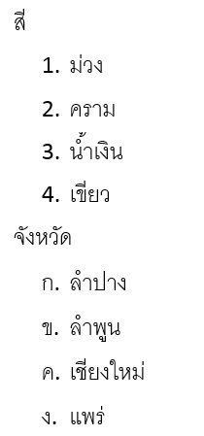
สี
ม่วง
คราม
น้ำเงิน
เขียว
จังหวัด
ลำปาง
ลำพูน
เชียงใหม่
แพร่

แบบฝึกหัดที่ 6
การใส่เลขหน้า

จงใส่เลขหน้า ตรงกลางของท้ายหน้า เริ่มจาก ก ไป ข ค ง และมีขนาด 48pt
ตัวอย่าง
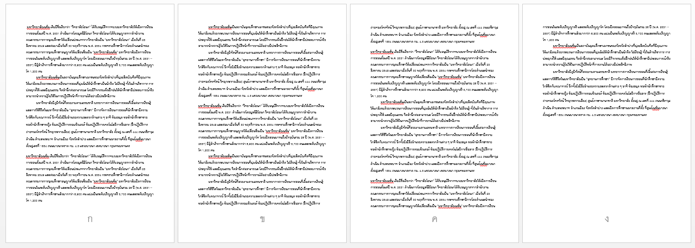
มหาวิทยาลัยเนชั่น เดิมมีชื่อเรียกว่า “วิทยาลัยโยนก” ได้รับอนุมัติจากทบวงมหาวิทยาลัยให้เปิดการเรียนการสอนตั้งแต่ปี พ.ศ. 2531 ดำเนินการโดยมูลนิธิโยนก วิทยาลัยโยนกได้รับอนุญาตจากสำนักงานคณะกรรมการการอุดมศึกษาให้เปลี่ยนประเภทจากวิทยาลัยเป็น “มหาวิทยาลัยโยนก” เมื่อวันที่ 23 สิงหาคม 2549 และต่อมาเมื่อวันที่ 30 พฤศจิกายน พ.ศ. 2554 กระทรวงศึกษาธิการโดยคำแนะนำของคณะกรรมการการอุดมศึกษาอนุญาตให้เปลี่ยนชื่อเป็น “มหาวิทยาลัยเนชั่น” มหาวิทยาลัยเปิดการเรียนการสอนในระดับปริญญาตรี และระดับปริญญาโท โดยเปิดสอนมาจนถึงปัจจุบันรวม 26 ปี (พ.ศ. 2531 – 2557) มีผู้สำเร็จการศึกษาแล้วมากกว่า 6,900 คน แบ่งเป็นระดับปริญญาตรี 5,700 คนและระดับปริญญาโท 1,200 คน
มหาวิทยาลัยเนชั่นเป็นสถาบันอุดมศึกษาเอกชนของจังหวัดลำปางที่มุ่งผลิตบัณฑิตที่มีคุณภาพให้แก่สังคมด้วยกระบวนการเรียนการสอนที่มุ่งเน้นให้นักศึกษาเป็นนักคิด ใฝ่เรียนรู้ ทั้งในด้านวิชาการ การประยุกต์ใช้ และมีคุณธรรม จิตสำนึกต่อสาธารณะ โดยมีกิจกรรมเพื่อฝึกฝนให้นักศึกษามีประสบการณ์จริงสามารถนำความรู้ไปใช้ในการปฏิบัติหน้าที่การงานได้อย่างมีประสิทธิภาพ
มหาวิทยาลัยมีภูมิทัศน์ที่สวยงามตามธรรมชาติ บรรยากาศการเรียนการสอนที่เอื้อต่อการเรียนรู้และการใช้ชีวิตในมหาวิทยาลัยเป็น “อุทยานการศึกษา” มีการจัดการเรียนการสอนที่นักศึกษามีความใกล้ชิดกับคณาจารย์ อีกทั้งยังมีสิ่งอำนวยความสะดวกด้านต่าง ๆ อาทิ ห้องสมุด หอพักนักศึกษาชาย หอพักนักศึกษาหญิง ห้องปฏิบัติการคอมพิวเตอร์ ห้องปฏิบัติการเทคโนโลยีการสื่อสาร (ฝึกปฏิบัติการถ่ายทอดโทรทัศน์ วิทยุกระจายเสียง) ศูนย์ภาษานานาชาติ มหาวิทยาลัย ตั้งอยู่ ณ เลขที่ 444 ถนนวชิราวุธดำเนิน ตำบลพระบาท อำเภอเมือง จังหวัดลำปาง และเปิดการศึกษานอกสถานที่ตั้ง ที่ศูนย์เนชั่นบางนา ตั้งอยู่เลขที่ 1854 ถนนบางนาตราด กม. 4.5 แขวงบางนา เขตบางนา กรุงเทพมหานคร

แบบฝึกหัดที่ 7
การกำหนดหน้าแรกต่างกัน เพื่อไม่แสดงเลขหน้าที่หน้าปก

จงใส่เลขหน้า ตรงกลางของท้ายหน้า เริ่มจาก ไม่ใส่ ไป 1 2 3 และมีขนาด 48pt
ตัวอย่าง
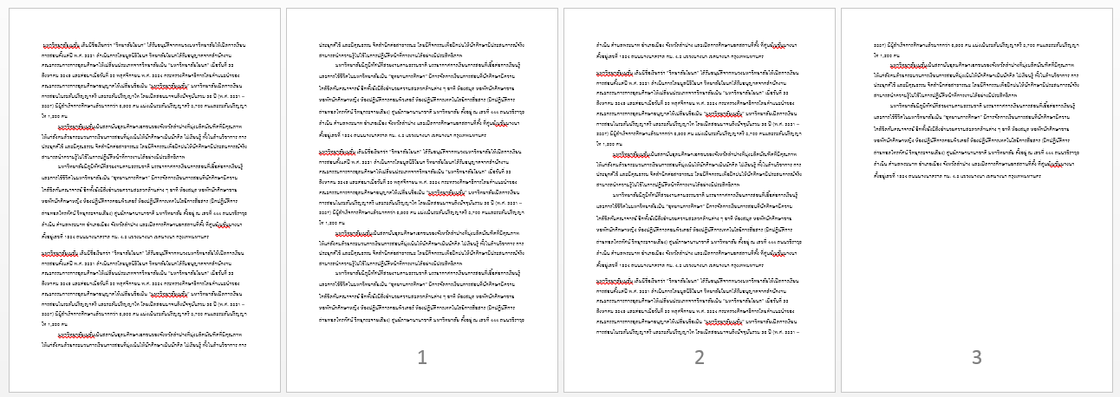

แบบฝึกหัดที่ 8
การวางแนวกระดาษที่ต่างกัน

จงทำให้วางแนวกระดาษสลับกัน โดยหน้าแรกเป็นแนวตั้ง
หน้าที่ 2 เป็นแนวนอน และหน้าที่ 3 เป็นต้นไปให้เป็นแนวตั้ง
และจัดเรียงหน้าให้หน้าแรกไม่มีเลขหน้า แต่หน้าที่ 2 เริ่มต้นที่เลข 1 ดังภาพ

ตัวอย่าง
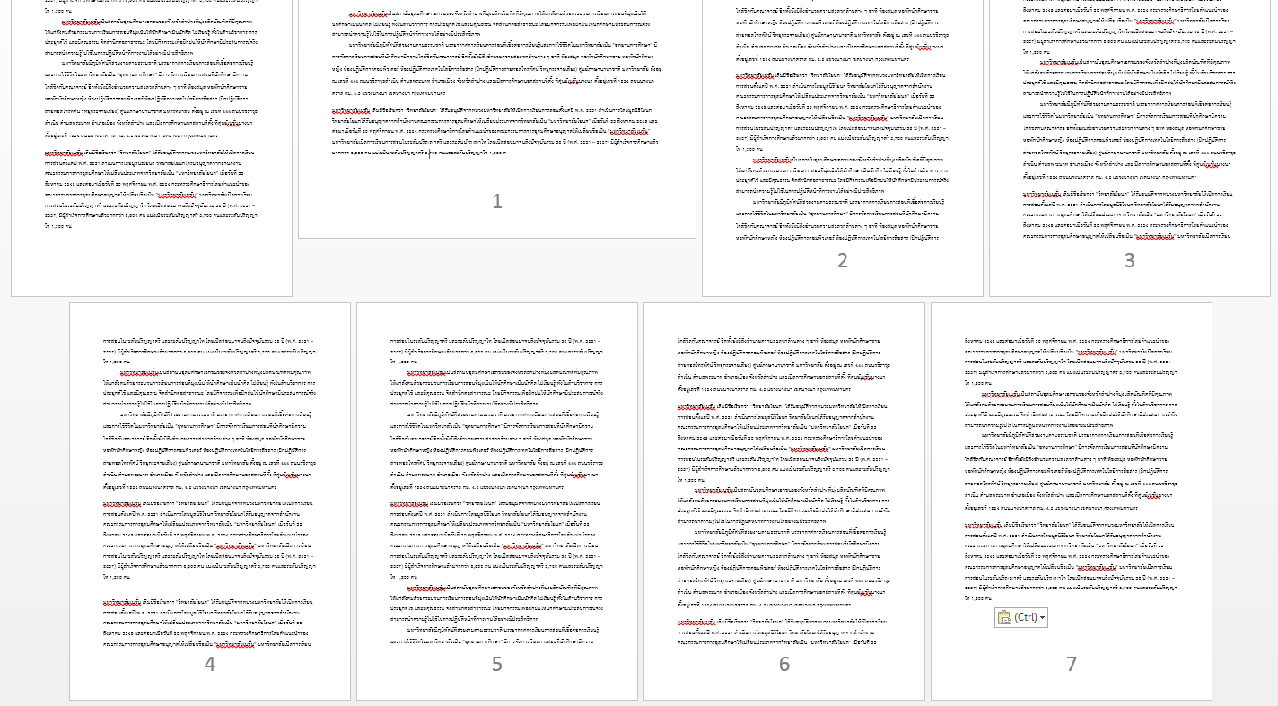

แบบฝึกหัดที่ 9
การสิ้นสุดหน้า เพื่อแบ่งเลขหน้า กขค กับ 123

จงทำให้มีเลขหน้า 3 แบบ คือ หน้าแรก หรือปกไม่มีเลขหน้า
หน้าที่ 2 ถึงหน้า 4 กำหนดเป็นหน้า ก ถึง ค
แล้วหน้า 5 ให้เริ่มต้นที่เลข 1 ดังภาพ

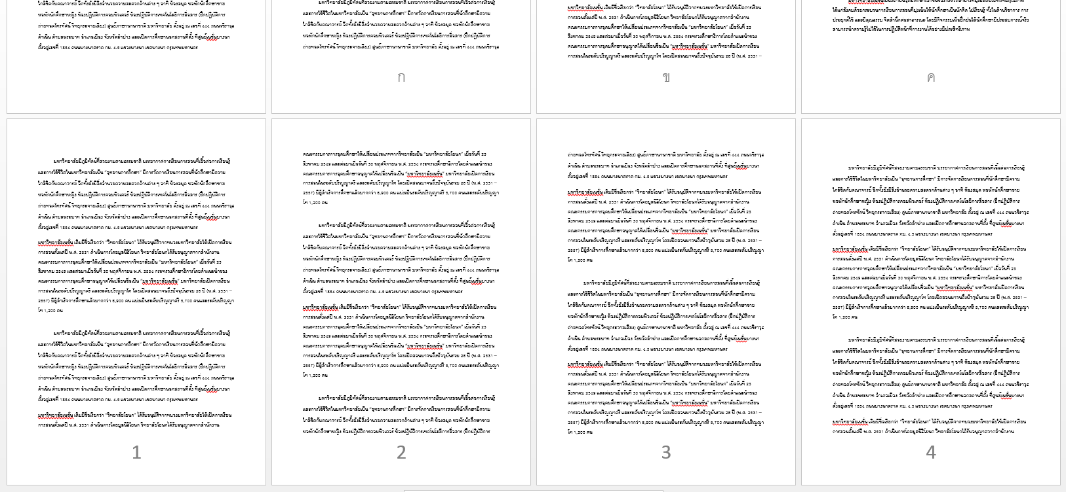

แบบฝึกหัดที่ 10
จัดข้อมูลเป็น 2 คอลัมน์

จงทำให้เอกสารหน้าหนึ่งแบ่งออกเป็น 2 ส่วน ให้ส่วนบนมีเนื้อหาอยู่ในกรอบตาราง
และส่วนล่างแบ่งเป็น 2 คอลัมน์ ส่วนแถบสถานะแสดงเลขส่วนปัจจุบัน

คำแนะนำ มีรูปแบบบทความที่ทำแบบนี้ที่ http://www.nccit.net/download.html

ตัวอย่าง
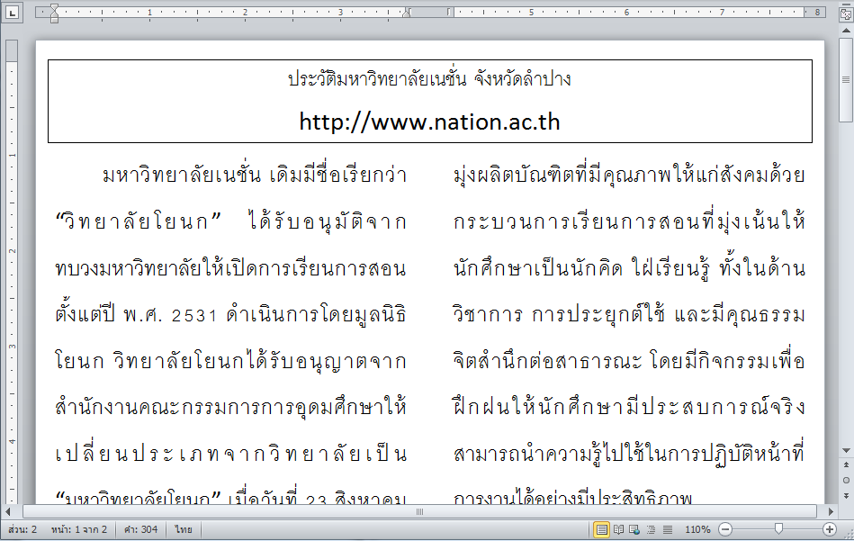

แบบฝึกหัดที่ 11
การผสานเซล และกำหนดระยะของของเซลเป็น 0

จงสร้างตารางแบบ 4 แถว 3 คอลัมน์ แล้วรวมคอลัมน์แรก เป็นเซลเดียว
แล้วกรอกข้อมูลชื่อท่านกับเพื่อน และอายุในตาราง ดังภาพ
แล้วปรับแต่งตัวอักษรชิดกับขอบตาราง จะทำให้ไม่เสียพื้นที่ให้กับช่องว่าง

ตัวอย่าง
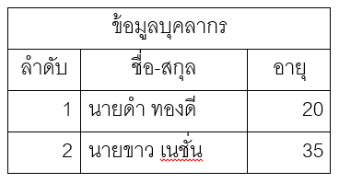
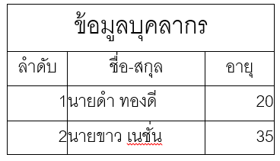

แบบฝึกหัดที่ 12
การแยก และรวมตาราง

จงนำตารางในแบบฝึกหัดที่ 12 มาทำตามขั้นตอนต่อไปนี้
เพิ่มแถวอีก 2 แถว แล้วกรอกข้อมูลให้ครบ 4 คน
จากนั้นสั่งแยกตารางคนที่ 3 กับ 4 ออกจากตารางเดิม
แล้วคัดลอกส่วนหัวตารางของคนที่ 1 กับ 2 มาวางเป็นหัวตารางของคนที่ 3 และ 4
ตัวอย่าง
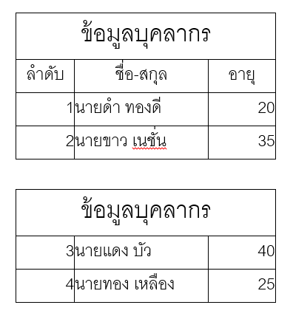

แบบฝึกหัดที่ 13
อนุญาตให้แบ่งตารางข้ามหน้ากระดาษได้

จงพิมพ์ข้อมูลในตารางดังภาพ ให้มี 2 ตาราง ที่มีข้อมูลเหมือนกัน
แต่ละตารางมีข้อมูลมากกว่า 1 หน้า แล้วกำหนดคุณสมบัติของ 2 ตารางนี้
ตารางแรก อนุญาตให้แบ่งตารางข้ามหน้ากระดาษ ตารางที่ 2 ไม่อนุญาต
มีผลให้ข้อมูลแถวที่ 3 ของตารางที่ 2 จะแบ่งแยกมิได้ แต่ในตารางที่ 1 แบ่งแยกได้

และให้ทำแบบ ตัวอย่างหมวดที่ 2 ที่มีหัวตารางเมื่อขึ้นหน้าใหม่ ซึ่งเกิดจากการเลือกคุณสมบัติ “ซ้ำแถวของหัวกระดาษที่ส่วนบนของแต่ละหน้า”

ตัวอย่าง
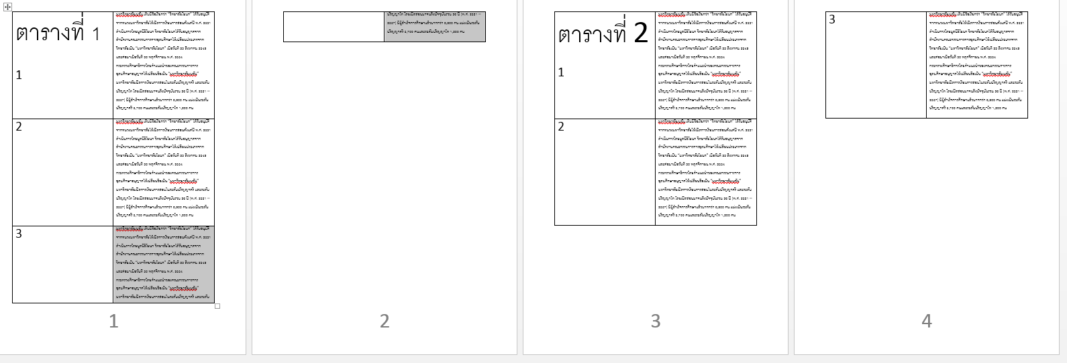
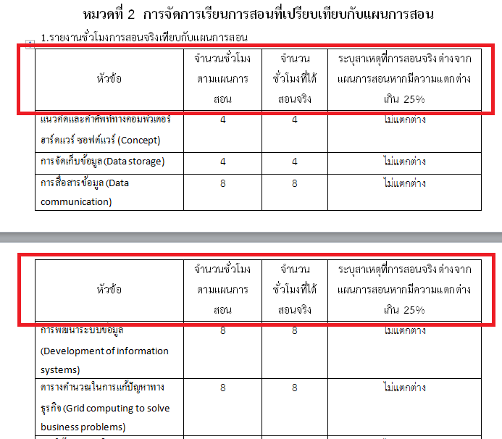
แบบฝึกหัดที่ 14
การกำหนดขนาด และการจัดแนวเซลให้อยู่ตรงกลาง

จงสร้างตารางแบบ 3 แถว 3 คอลัมน์ แล้วพิมพ์ข้อมูลดังภาพ

แล้วปรับคุณสมบัติให้กว้าง 2 ซม. และสูง 2 ซม. ทุกเซล

แล้วจัดให้อยู่กึ่งกลาง ทั้งแนวตั้ง และแนวนอน

ตัวอย่าง
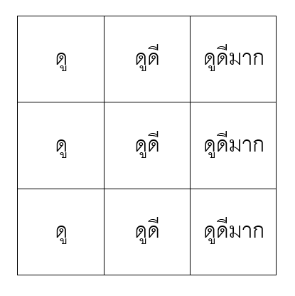

แบบฝึกหัดที่ 15
การใส่รูป หรือเอกสารที่สแกนเข้าใน word

จงนำภาพเอกสารจาก PDF มาวางไว้ใน Word ตามภาพตัวอย่าง
เช่น ประกาศ คำสั่ง ที่ได้จากการ Scan มา โดยใช้เอกสารของท่าน

ตัวอย่าง
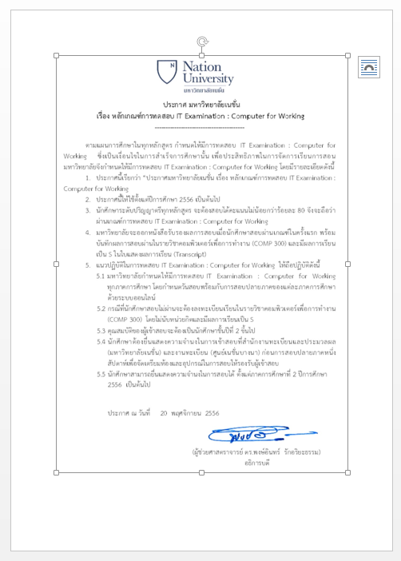

แบบฝึกหัดที่ 16
การตัดรูปให้พอดีกับหน้ากระดาษ

จงตัดภาพให้เหลือเฉพาะส่วนที่ต้องการ และพอดีกับหน้ากระดาษ
โดยใช้ภาพตามลิงค์ด้านล่างนี้
http://thainame.net/edu/?p=4084

ตัวอย่าง
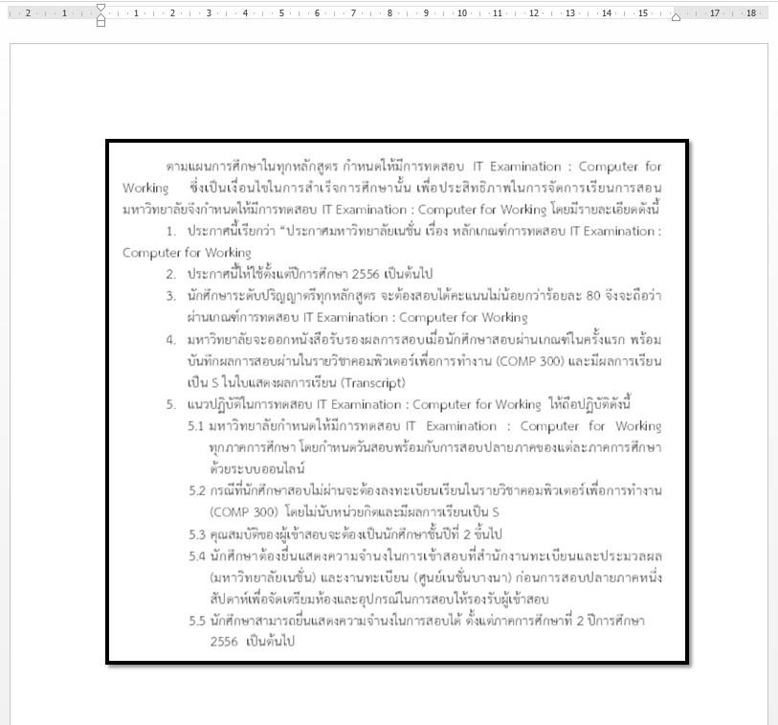

แบบฝึกหัดที่ 17
การพิมพ์ข้อความในแบบฟอร์มที่ห้ามเปลี่ยนฟอร์ม

จงพิมพ์ชื่อ และสกุล เหนือเส้นที่กำหนด โดยการสร้างข้อความเป็นเลเยอร์ใหม่

ตัวอย่าง
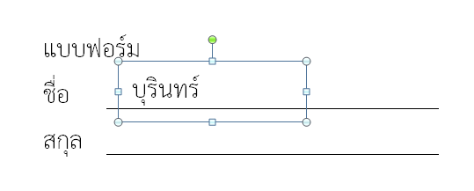

แบบฟอร์ม
ชื่อ ___________________________
สกุล ___________________________
แบบฝึกหัดที่ 18
การกำหนด Style ให้กับภาษาที่ซับซ้อน และอักษรละติน

จงปรับเปลี่ยนสไตล์ หรือลักษณะ “ปกติ”

แบบที่ 1 ให้มีภาษาที่ซับซ้อนเป็น Cordia New ธรรมดา 16

และภาษาละตินเป็น Calibri ธรรมดา 12
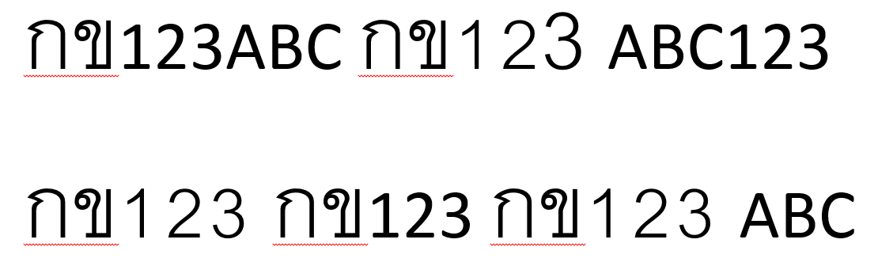

แบบที่ 2 ให้มีภาษาที่ซับซ้อนเป็น TH SarabunPSK ธรรมดา 16

และภาษาละตินเป็น Time New Roman ธรรมดา 12
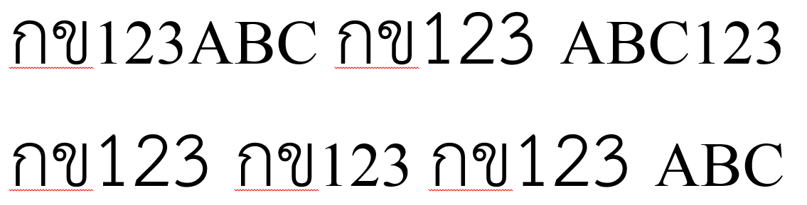

แบบฝึกหัดที่ 19
ปัญหาการทำลิงค์อ้างอิงภาษาไทย และแนวทางการใช้งานร่วมกัน

จงใส่ลิงค์ให้คำว่า รายงานการประชุม1 และ รายงานการประชุม2
โดยลิงค์ไปยังเอกสารจริง
ซึ่ง รายงานการประชุม1 จะเชื่อมโยงกับแฟ้มที่มีชื่อเป็นภาษาไทย

และ รายงานการประชุม2 จะเชื่อมโยงกับแฟ้มที่มีชื่อเป็นภาษาอังกฤษ

ถ้ากดปุ่ม Enter แล้วเปลี่ยนข้อความธรรมดาเป็นลิงค์ แต่ไม่ต้องการต้องทำอย่างไร

ตัวอย่าง
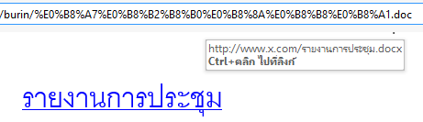
คำแนะนำ การตั้งชื่อแฟ้มเอกสาร
meeting_report_0158_13-5-59.docx
report_research_adisak_elder_58_19-5-59.docx
ตัวอย่างลิงค์ภายนอก
โดยลิงค์ไปยัง http://www.nation.ac.th สำหรับคำว่า มหาวิทยาลัยเนชั่น
และใส่ลิงค์ให้คำว่า การใช้สื่อออนไลน์เพื่อการสื่อสารของผู้สูงวัยในจังหวัด
โดยลิงค์ไปยัง http://blog.nation.ac.th/?p=3477
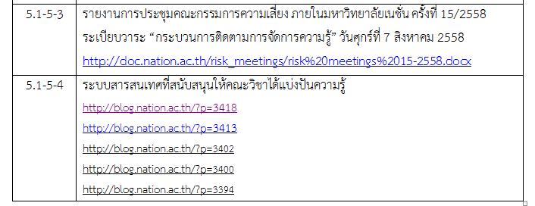

แบบฝึกหัดที่ 20
การวางค่า ที่คัดลอกมาจากที่อื่น

จงคัดลอกข้อมูลจาก Blog แล้ววางค่าแบบไม่มีรูปแบบในเอกสารติดมาด้วย

คำแนะนำ แหล่งข้อมูล http://blog.nation.ac.th/?p=3523
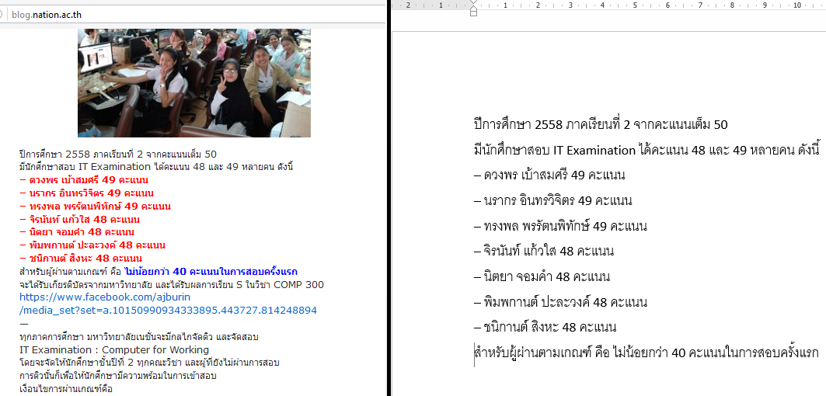

แบบฝึกหัดที่ 21
การยกเลิกเส้นขอบ ---

จงลบเส้นแบ่งด้านล่างนี้ออก แต่ห้ามลบข้อความก่อน และหลังเส้นแบ่ง
คำแนะนำ
เมื่อพิมพ์ --- แล้วกดปุ่ม enter จะมีเส้นแนวนอนปรากฏขึ้น
ถ้าสร้างเส้นแนวนอนขึ้นมาแล้ว ถามว่าจะลบอย่างไร

สวัสดีครับ
ยินดีต้อนรับ

แบบฝึกหัดที่ 22
การยกเลิกการตรวจสอบคำผิด และเปลี่ยนเซ็นติเมตรเป็นนิ้ว

จงสั่งยกเลิกการตรวจการสะกดขณะพิมพ์
และเปลี่ยนหน่วยสำหรับกำหนดคุณสมบัติจากเซ็นติเมตรเป็นนิ้ว
คำแนะนำ
เมื่อพิมพ์ข้อความที่ไม่อยู่ในพจนานุกรม เช่น “มหาวิทยาลัยเนชั่น”
โปรแกรมก็จะตรวจสอบว่าสะกดผิดไปจากที่อยู่ในพจนานุกรมหรือไม่
ถ้าต้องการยกเลิก เพราะไม่ต้องการให้ word คอยทำงานเรื่องพวกนี้
คำถามคือจะไปยกเลิกจากเมนูใด
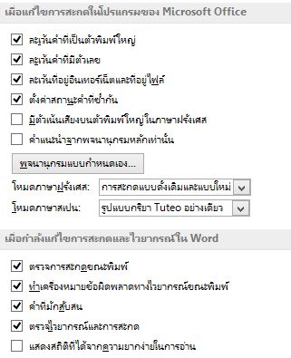

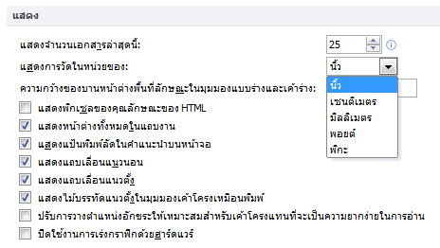
แบบฝึกหัดที่ 23
พิมพ์หลายหน้าในหน้าเดียว หรือทำ Manual Scaling

จงคลิ๊กเลือกคุณสมบัติพิมพ์ “2 หน้าต่อหน้ากระดาษ”
คำแนะนำ
ไมโครซอฟต์เวิร์ด มีคุณสมบัติตอนสั่งพิมพ์เลือกจำนวนหน้าต่อหน้ากระดาษ
ส่วนคุณสมบัติของ Multifunction Printer บางรุ่นสามารถทำ Manual Scaling
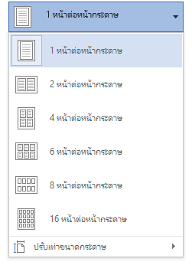

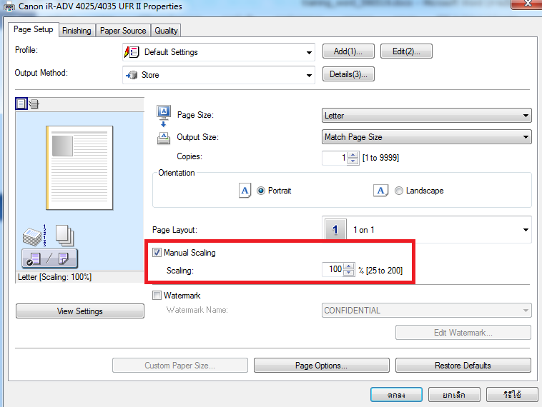

แบบบันทึกการฝึกปฏิบัติ “การใช้ Microsoft word เบื้องต้น”
สถานที่ ................................................ วันที่ .......................................................................................
ลำดับ | ชื่อ-สกุล | 1 | 2 | 3 | 4 | 5 | 6 | 7 | 8 | 9 | 10 | 11 | 12 | 13 | 14 | 15 | 16 | 17 | 18 | 19 | 20 | 21 | 22 | 23 | หมายเหตุ

